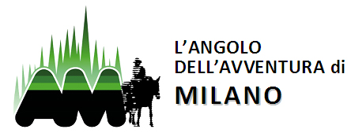

Presenta:
KERALA AYURVEDA
Un viaggio ideale nella terra degli dei

a cura di Rosanna Guida e Cristina Nitti

Uno sguardo su due stati del sud dell’India, il Kerala ed il Tamil Nadu.
Il Kerala, denominato “la terra degli dei” o anche “il paese personale di Dio” deve il suo nome alla palma da cocco, “kera”, che qui cresce ovunque.
E’ un luogo di grande fascino, sia per la particolarità dei paesaggi che offre, sia per le tradizionali manifestazioni della cultura indiana e per l’atmosfera spirituale in cui è immerso.
Il Tamil Nadu, o terra dei Tamil, è prevalentemente induista, vanta una storia antichissima ed è nota per i suoi monumentali templi indù; è anche il magico luogo di incontro dei tre mari, arabico, bengalese e indiano, che si fondono insieme a Kanyakumari, detta “la punta dell’India”.

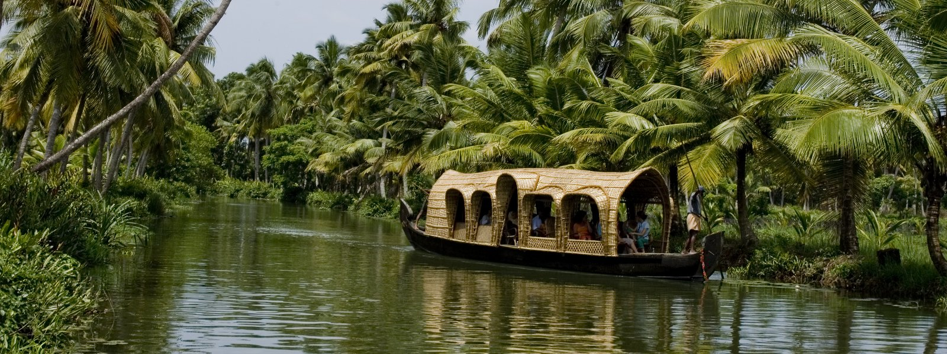

Mercoledì 7 giugno ore 19.15

SPAZIO CHIAMAMILANO
in via Laghetto 2 (raggiungibile con MM1 e MM3 fermata Duomo)
La proiezione è ad ingresso libero fino ad esaurimento posti (non prenotabili)

Visita il sito www.viaggiavventurenelmondo.it
dove alla sezione Vita associativa \ Lombardia \ Milano \ Milanocentro
troverai le nostre iniziative ed altre proposte di attività escursionistiche, culturali, sociali e di Mondo Giovani.

